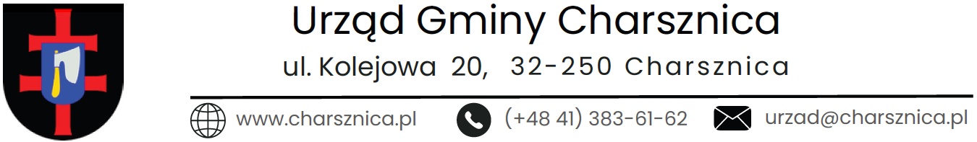

Informacja

Urząd Gminy Charsznica informuje, że odbiór odpadów zmieszanych w miejscowościach Ciszowice i Witowice będzie zrealizowany w dniu 14.01.2026 r. ( środa).

Przepraszamy za zaistniałą zmianę
w harmonogramie odbioru odpadów z powodu niekorzystnych warunków atmosferycznych.

